在20世纪70年代，计算机世界出现了一个新的开发工具——Basic，当时因为该开发环境具有简单、方便、易学等特点，很快代替汇编语言得到了开发者的喜爱；随着技术的发展，Basic也逐渐升级成为了后来被人所熟悉的Visual Basic，简称VB，其发展至今，最新的编辑环境被称为.Net（DoNet）。（视频文件：01\视频\ Chapter 01）
与此同时，Office因为功能的强大、操作简单等特点开始进入国内的各行各业，并逐渐成为日常办公中必需的应用软件。由于Office属于通用型应用软件，因而在某些特殊数据处理方面很难快速实现解决方法。为了更好地满足这类工作的需要，越来越多的人迫切需要对Office环境，特别是Excel环境进行二次开发和功能定制。作为Office的开发者与服务商——美国微软，为了解决此问题，在结合VB与Office的优点后，推出了VBA的开发环境——VBE。用户通过利用VBE可直接对应用程序环境的相关功能与模块，进行特殊的功能开发与定制。
VBA（Visual Basic for Application的简称）是从Visual Basic衍生出来的，基于Office环境应用开发环境，主要包括Excel VBA、Word VBA、Project VBA、Access VBA等几个组件类型。VBA的目的是帮助使用者根据自己的需要在Office 环境中进行功能模块的定制与开发。
1.1 认识Excel VBA
本节内容主要通过对Excel VBA环境的定义、特点和功能用途的讲解，与大家一起步入Excel VBA的世界，认识Excel VBA、了解Excel VBA以及应用Excel VBA。
1.1.1 什么是Excel VBA
Excel VBA是指以Excel环境为母体、以Visual Basic为父体的类VB开发环境，即在VBA的开发环境（VBE）中集成了大量的Excel对象与方法；而在程序设计、算法方式、过程实现方面与VB基本相同，通过VBE可以直接调用Excel中的这些对象与方法来提供特定功能的开发与定制。利用定制的功能与界面可以很大程度地提高工作效率，如实现以下特定功能：
- 将重复的工作定义成模块，利用按钮功能来方便操作。
- 可以根据业务需要，进行操作界面的定制，使Excel环境成为一个业务系统。
- 创建报表系统，定制开发系统报表功能，简化在实际报表设计中的操作过程。
- 创建工作需要的特殊计算公式。
- 复杂的工作简单化，重复的工作便捷化。
1.1.2 Excel VBA与VB的区别
虽然VBA与VB非常相似，但在许多功能特点上还是存在区别。其主要区别包括如下：
- VB是设计用于创建标准的应用程序，而VBA是使已有的应用程序（Excel等）自动化。
- VB具有自己的开发环境，而VBA必须寄生于已有的应用程序（如Excel环境中）。
- 要运行VB开发的应用程序，用户不必安装VB，而VBA开发的程序必须依赖于它的“父”应用程序，例如Excel。
1.1.3 选择Excel VBA的原因
很多朋友可能都会有一个很直接的问题：现在的计算机开发环境有很多，如VC、Delphi、Java等，而且它们的功能非常强大，为什么会选择VBA进行Office环境开发呢？究其原因如下：
- 由于VBA的开发环境是基于Office平台，无须再增加其他的应用程序，同时现在绝大部分的计算机中都安装Office，所以通用性比较强。
- 基于Office平台的特性，同时给予了VBA更为方便地利用Office已有的功能与方法，相当于站在巨人的肩膀上，这样可极大地缩短开发周期。
- VBA的开发环境相对于其他开发工具，是非常简单的开发语言。若对VB比较熟悉，学习VBA将有着事半功倍的效果；但若不熟悉，也可以直接利用Excel中的概念与术语进行理解。
1.2 走进Excel VBE开发环境
在进行VBA处理时需要使用 Excel VBA开发环境，该环境有一个专用名称叫做VBE（Visual Basic Editor）。它是一个非常友好的开发环境，通过VBE开发的功能直接成为Excel文件的组成部分，如对Excel文件进行保存操作时，VBA的组成部分（如宏、模块、用户界面等）同时进行了保存。
1.2.1 启动Excel VBE
在Excel 2007默认环境的工具箱中没有VBE的启动按钮，因此启动VBE需要经过以下设置。具体操作如下：
（1） 执行“Office按钮→Excel选项”命令，打开“Excel选项”对话框。在“常用”选项卡中选中“在功能区显示‘开发工具’选项卡”复选框，如图1-1所示。
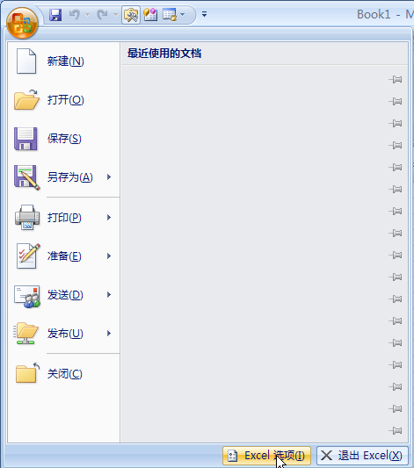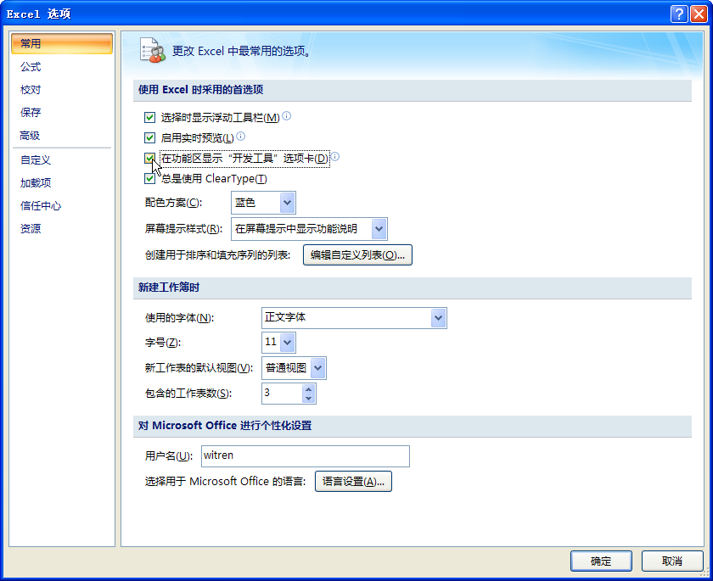
图1-1
（2） 配置完成后，单击“确定”按钮，即可在Excel 2007主菜单中自动添加“开发工具”主菜单，如图1-2所示。
（3） 在“开发工具”主菜单下的“代码”工具栏中单击Visual Basic按钮，即可启用VBE界面，如图1-3所示。
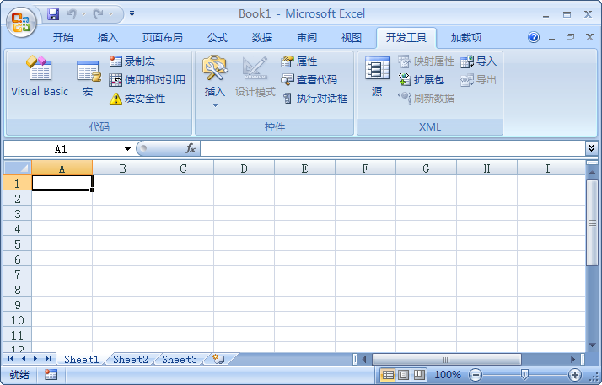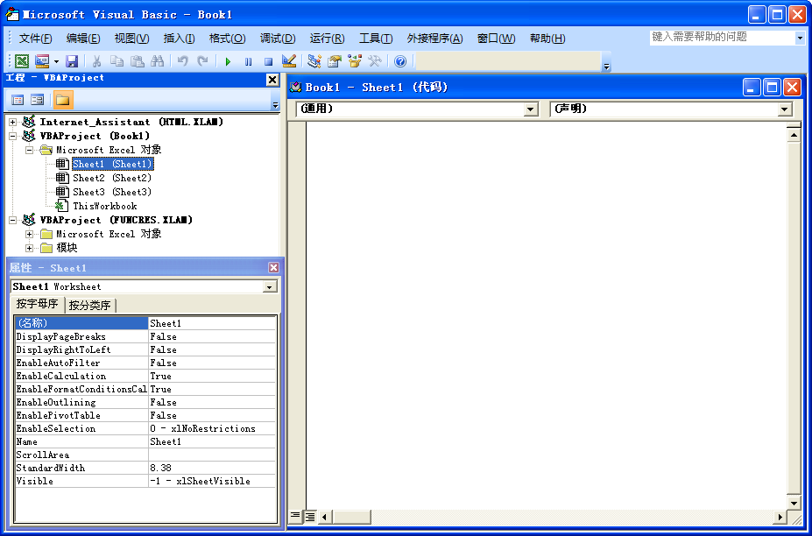
图1-2 图1-3
小知识：
如何快速启用VBE开发环境？
启动Excel 2007程序后，按Alt+F11组合键，可快速启用VBE开发环境。
1.2.2 了解 Excel VBE操作界面
1．Excel VBE界面构成
VBE是Office与VB两种环境的集合体，因此在界面方面继承了Office与VB的优点，VBE的默认界面如图1-4所示。下面我们一同来了解Excel 2007 VBE界面的各个构成部分，如图1-4所示。
图1-4
小知识：
为什么自己的VBE操作界面与默认启用的VBE操作界面有所不同？
启用VBE后，有人可能会发现自己的VBE操作界面与图1-4的VBE操作界面不同，这是因为用户之前可能打开过VBE操作界面，并通过“视图”主菜单中的“代码窗口”、“对象窗口”、“对象浏览器”、“立即窗口”、“本地窗口”等，更改过VBE操作界面的显示窗口。用户只需要在“视图”主菜单中进行对应的设置，即可恢复到默认的VBE操作界面状态。
2．标题栏
标题栏是用来显示打开窗口的标题。标题栏分3部分显示对应内容，前面部分显示开发环境，为Microsoft Visual Basic；中间部分显示窗体名称，为“筛选.xls”；最后部分显示所处状态为“设计”，如图1-5所示。状态通常有3种，分别是“设计”、“正在运行”和“调试”。
图1-5
3．菜单栏
菜单栏主要包含文件、编辑、视图、插入、格式、调试、运行、工具、外接程序、窗口以及帮助11个菜单项，如图1-6所示。
图1-6
每一个菜单项都含有若干个菜单命令或子菜单，如图1-7所示。通过单击菜单下的命令或子菜单就可以执行相应的操作。
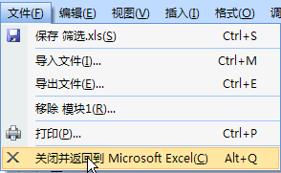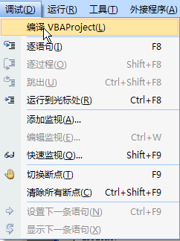
图1-7
在菜单栏中所包含的各菜单项都具有什么功能和作用呢？下面将逐一进行介绍。
- 文件：主要是对文件进行保存、导入、导出和退出操作。
- 编辑：主要是对应用程序代码进行撤销、复制、清除、查找、缩进、凸出等基本代码编辑操作，以及显示属性/方法列表、常数列表、快速列表等。
- 视图：主要是对VBE窗口进行隐藏/显示管理，如代码窗口、对象窗口、对象浏览器、立即窗口、本地窗口、监视窗口等。
- 插入：主要是对类模块、过程和文件等进行插入操作。
- 格式：主要是对工作表中添加的控件的位置和大小等进行调整操作。
- 调试：主要是对代码进行编译、调试、监视等操作。
- 运行：主要是对代码进行运行、中断、重新设置和设计模式操作。
- 工具：主要是对VBE选项和宏进行管理。
- 外接程序：主要是对外接程序进行管理。
- 窗口：主要是对各窗口的显示方式进行管理。
- 帮助：主要是链接Microsoft Visual Basic帮助文件和打开Web上的MSDN链接。
举例讲解：通过菜单中的命令来创建窗体，并对窗体中的3个文本框进行调整
（1） 通过“插入”主菜单下的“用户窗体”命令创建用户窗体。执行“插入→用户窗体”命令，创建窗体界面，如图1-8所示。（素材文件：01\素材\对齐控件；源文件：01\源文件\对齐控件；视频文件：01\视频\ Chapter 01）
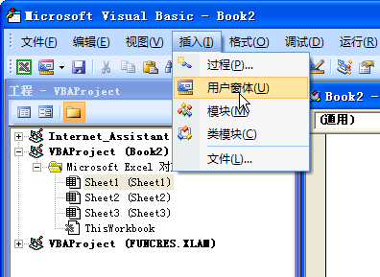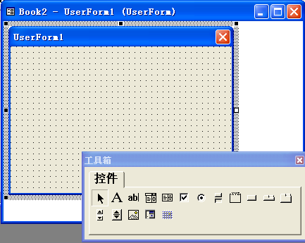
图1-8
（2） 创建控件。在“工具箱”工具栏中选中要插入的控件，如文字框。接着在窗体中创建3个文字框，如图1-9所示。
（3） 通过“格式”主菜单下的“对齐”命令来调整3个文字框的对齐方式。由于在创建控件过程中，鼠标的操作位置不当，经常会导致所创建的控件位置摆放不美观，这时就需要对创建的控件进行对齐设置。选择“格式→对齐→居中对齐”命令，将3个文字框控件进行对齐排列，效果如图1-10所示。
小知识：
如何选择多个控件，包含连续的和不连接的控件？
如果要选择连续的几个控件，可按住Shift键，再用鼠标左键单击第一个控件与最后一个控件，即可选中连续的控件；如果选择不连续的控件，则按住Ctrl键不放，鼠标左键依次单击要选择的控件即可。
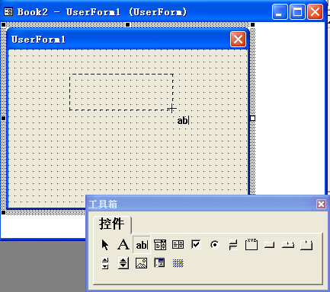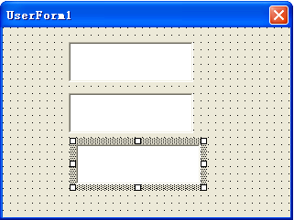
图1-9
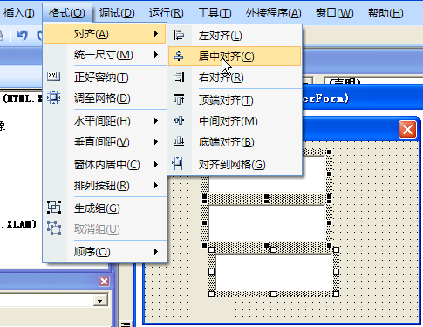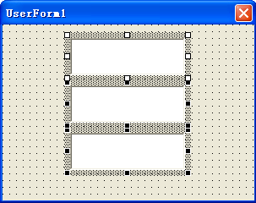
图1-10
4．工具栏
VBE提供了4种工具栏，分别是“编辑”工具栏、“标准”工具栏、“调试”工具栏以及“用户窗体”工具栏。
（1）“编辑”工具栏主要是对程序代码进行缩进凸出、显示属性/方法列表、显示常数列表、显示快速列表、书签等操作工具栏，如图1-11所示。

图1-11
在“编辑”工具栏上显示的图标按钮功能参考表1-1。
表1-1
名 称 | 图 标 | 功 能 描 述
属性/方法列表 |  | 在代码窗口中打开列表框，其中含有前面带有句点（.）的该对象可用的属性及方法
常数列表 |  | 在代码窗口中打开列表框，其中含有所输入属性的可选常数及前面带有等号（=）的常数
快速信息 |  | 根据指针所在的函数、方法或过程的名称提供变量、函数、方法或过程的语法
参数信息 |  | 在代码窗口中显示快捷菜单，其中包含指针所在函数的参数的有关信息
插入关键字 |  | 接受 Visual Basic 在所输入字之后自动添加的字符
缩进 |  | 将所有选择的程序行移到下一个定位点
凸出 |  | 将所有选择的程序行移到前一个定位点
切换断点 |  | 在当前的程序行上设置或删除断点
注释块 |  | 在所选文本区块的每一行开头处添加一个注释字符
取消注释块 |  | 在所选文本区块的每一行处删除注释字符
切换书签 |  | 在程序窗口中使用的程序行添加或删除书签
下一个书签 |  | 将焦点移到书签堆栈中的下一个书签
上一个书签 |  | 将焦点移到书签堆栈中的上一个书签
清除所有书签 |  | 删除所有书签

（2）“标准”工具栏主要显示常用的功能按钮，包括视图Microsoft Excel、插入用户窗体、保存、剪切、复制、查找、撤销、运行子过程/用户窗体、中断、工程资源管理器、设计模式、属性窗口、对象浏览器等，如图1-12所示。
在“标准”工具栏上显示的图标按钮功能参考表1-2。
表1-2
名 称 | 图 标 | 功 能 描 述
视图 |  | 视图 <主应用程序> ：在主应用程序与活动的 Visual Basic 文档之间做切换
插入 |  | 打开菜单以便添加以下对象到活动的工程，图标会变成最后一个添加的对象。默认值是窗体。  ——UserForm  ——模块  ——类模块  ——过程
续表
名 称 | 图 标 | 功 能 描 述
保存 |  | 将包含工程及其所有文件——窗体及模块的主文档存盘
剪切 |  | 将选择的控件或文本删除并放置于“剪贴板”中
复制 |  | 将选择的控件或文本复制到“剪贴板”中
粘贴 |  | 将“剪贴板”的内容插入当前的位置
搜索 |  | 打开“查找”对话框并搜索“查找目标”框内指定的文本
撤销 |  | 撤销最后一个编辑动作
重复 |  | 如果在最后一次 Undo 之后没有发生其他的动作，则恢复最后一个文本编辑的 Undo 动作
运行 |  | 如果指针在一个过程之中，则运行当前的过程；如果当前一个UserForm是活动的，则运行UserForm；而如果既没有“代码窗口”也没有UserForm是活动的，则运行宏
中断 |  | 当程序正在运行时停止其执行，并切换至中断模式
重置 |  | 清除执行堆栈及模块级变量并重置工程
设计模式 |  | 打开及关闭设计模式
工程资源浏览器 |  | 显示“工程资源浏览器”，其显示出当前打开的工程及其内容的分层式列表
属性窗口 |  | 打开“属性”窗口，以便查看所选择控件的属性
对象浏览器 |  | 显示对象浏览器，它列出在代码中会用到的对象库、类型库、类、方法、属性、事件及常数，以及为工程而定义的模块与过程
工具箱 |  | 显示或隐藏“工具箱”
Office帮助 |  | 打开Office Assistant以便取得正在使用的命令、对话框或窗口的帮助

（3）“调试”工具栏主要是对代码进行编译、调试、监视、切换断点、逐语句、逐过程等操作的工具栏，如图1-13所示。
在“调试”工具栏上显示的图标按钮功能参考表1-3。
表1-3
名 称 | 图 标 | 功能描述
设计模式 |  | 打开及关闭设计模式
运行 |  | 如果指针在一个过程之中，则运行当前的过程；如果当前一个UserForm是活动的，则运行UserForm；而如果既没有“代码窗口”也没有UserForm是活动的，则运行宏
中断 |  | 当程序正在运行时停止其执行，并切换至中断模式
重置工程 |  | 清除执行堆栈及模块级变量并重置工程
切换断点 |  | 一次一个语句的执行代码
续表
名 称 | 图 标 | 功能描述
逐语句 |  | 工程中所有的设计器、.dry 文件
逐过程 |  | 在“代码”窗口中一次一个过程或语句地执行代码
跳出 |  | 跳过当前执行点所在位置执行其余的程序行
本地窗口 |  | 显示“本地窗口”
立即窗口 |  | 显示“立即窗口”
监视窗口 |  | 显示“监视窗口”
快速监视 |  | 显示所选表达式当前值的“快速监视”对话框
调用堆栈 |  | 显示“调用”对话框，列出当前活动的过程调用 （应用中已开始但未完成的过程）

（4）“用户窗体”工具栏主要是对开发具体窗体控件进行操作，如移至顶层、移至底层、组、取消组、左对齐等，如图1-14所示。
在“用户窗体”工具栏上显示的图标按钮功能参考表1-4。
表1-4
名 称 | 图 标 | 功 能 描 述
移至顶层 |  | 将对象一次性提升到最前端
移至底层 |  | 将对象一次性降低到最后端
组 |  | 将多个对象组合成为一个操作对象
取消组 |  | 将组合后的对象取消组合
左对齐 |  | 将选中的多个对象按左对齐的方式进行排列
水平居中 |  | 将选中的多个对象按居中方式进行排列
宽度相同 |  | 将选中的多个对象的宽度设置为相同
缩放 |  | 调整整个界面的视图显示比例

